„TANZ“ („Uf dem Anger“) aus „Carmina Burana“ von C. Orff

Batia Strauss

Formfolge
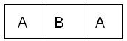

A
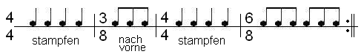

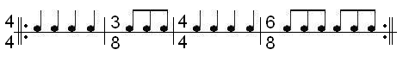

B Zwei Solistinnen tanzen

© 2004 Hildegard Höhn

